RANCANG BANGUN SISTEM INFORMASI KEPEGAWAIAN
(STUDI KASUS: UNIVERSITAS KUNINGAN)

Aji Permana
Sistem Informasi Fakultas Ilmu Komputer Universitas Kuningan Jalan Tjut Nyak Dhien No. 36 A Cijoho Kuningan Jawa Barat 45513 Telepon (0232) 287509, Indonesia
Email : aji@uniku.ac.id

Rancang Bangun Sistem Informasi Kepegawaian (Studi Kasus: Universitas Kuningan) merupakan sarana untuk mengelola dan memperoleh data-data pegawai baik itu Dosen maupun Tenaga Pendidik yang ada di Universitas Kuningan. Pengelolaan aplikasi ini mencakup data pegawai, dokumen pegawai, gaji berkala, inpassing, absensi, kuisioner pelayanan Bagian Kepegawaian dan lain sebagainya. Sistem Informasi Kepegawaian ini dilengkapi website resmi bagian kepegawaian sebagai sarana informasi bagi pegawai maupun sarana publik untuk mendapatkan informasi lowongan pekerjaan. Hasil yang didapat pada Sistem Informasi Kepegawaian ini berupa laporan data pegawai, data gaji berkala, inpassing dan lain sebagainya yang dapat disesuaikan menurut jenis laporan dan rentang waktunya.
Kata Kunci : Sistem Informasi Kepegawaian

Design of Personnel Information System (A Case Study at Kuningan University) is a means to manage and obtain employee data both Lecturers and Educational staffs at Kuningan University. Management of this application includes employee data, employee documents, periodic payments, in passing, attendance, service personnel questionnaire and so forth. This Personnel Information System provides the official website of the personnel department as a means of information for employees as well as a public means for obtaining job vacancy information. The results obtained in this Personnel Information System consist of employee data reports, periodic, in passing and other approval data that can be adjusted according to the type of report and the range taken.
Keywords: Personnel Information System

- PENDAHULUAN
Kendala yang dihadapi sekarang adalah pengelolaan data kepegawaian yang ada di universitas kuningan yang masih belum baik, dimana proses pendataan kepegawaian sudah menggunakan teknologi menggunakan aplikasi spreadsheet atau yang biasa disebut aplikasi excel. Hal ini dapat menampung data-data pegawai seperti identitas berikut keterangan lainnya namun fasilitas dokumen disimpan secara terpisah pada sebuah folder yang diberi nama masing-masing pegawai hal ini menjadi salah satu kendala dimana beberapa folder yang dibuat terkadang hilang atau komputer yang digunakan mengalami serangan virus yang mengakibatkan data tersebut hilang. Kendala lain yang dihadapi bagian kepegawaian adalah tidak adanya peringatan sistem terhadap beberapa pegawai yang sudah saatnya mendapatkan gaji berkala (2 tahun dari masa kerja) sehingga banyak para pegawai yang mengeluhkan karena tidak diprosesnya gaji berkala pegawai yang bersangkutan. Yayasan sebagai pusat yang mempunyai wewenang penuh terhadap pegawai di Universitas Kuningan terkadang mengalami ketidak cocokan data pegawai dengan data-data yang ada di bagian kepegawaian dikarenakan masing-masing data pegawai antara yayasan dan bagian kepegawaian disimpan pada komputer yang tidak memiliki sinkronisasi data.

- METODE PENELITIAN

  - Administrasi Kepegawaian
Dari beberapa pendapat para ahli tentang administrasi kepegawaian maka kesimpulan sebagai berikut :
- Administrasi merupakan proses pelaksanaan kerjasama.
- Administrasi itu didukung oleh sekelompok orang yang bekerjasama tersebut.
- Administrasi mempunyai tujuan tertentu yang ingin dicapai bersama.
Pengertian Administrasi Kepegawaian secara umum yaitu Administrasi Kepegawaian adalah seluruh aktivitas atau kegiatan dengan masalah penggunaan pegawai (tenaga kerja) untuk mencapai tujuan. Sedangkan administrator bertujuan untuk menyusun dan mengendalikan seluruh aktivitas untuk memelihara, mengembangkan, mendapatkan maupun menggunakan para pegawai sesuai dengan beban kerja untuk mencapai tujuan organisasi atau perusahaan yang telah ditentukan sebelumnya.

  - Konsep Sistem Informasi
Sistem informasi adalah sekumpulan komponen-komponen yang saling berinteraksi untuk mengumpulkan, memanipulasi, menyimpan dan menyediakan informasi yang dapat membantu organisasi untuk mencapai tujuannya (Stair dan Reynolds, 2010).

  - Web Server
Fungsi utama Web server adalah untuk melakukan atau akan tranfer berkas permintaan pengguna melalui protokol komunikasi yang telah ditentukan sedemikian rupa. halaman web yang diminta terdiri dari berkas teks, video, gambar, file dan banyak lagi. pemanfaatan web server berfungsi untuk mentransfer seluruh aspek pemberkasan dalam sebuah halaman web termasuk yang di dalam berupa teks, video, gambar atau banyak lagi.
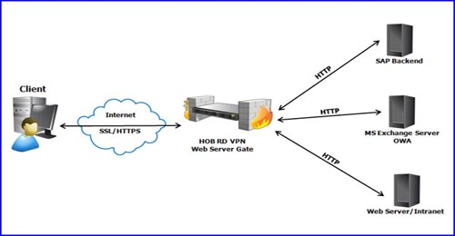
Gambar Web Server

- Kebutuhan Perangkat Lunak
- Web Server Apache, merupakan perangkat lunak yang memberikan layanan berbasis data dan berfungsi menerima permintaan dari HTTP atau HTTPS. Web Server Apache digunakan sebagai web server yang digunakakn aplikasi perpustakaan sebagai media interaksi atara server dengan klien melalui browser.
- Database MYSQL, merupakan perangkat lunak manajemen basis data SQL yang digunakan untuk menampung data pada server yang dikirimkan oleh klien melalui browser.
- PHP (Personal Home Page), PHP atau yang sering disebut Hypertext Preprocessor merupakan bahasa pembrograman yang digunakan untuk membuat aplikasi perpustakaan berbasis web
- Microsoft Visio, merupakan aplikasi komputer yang sering digunakan untuk membuat diagram, diagram alir (flowchart), brainstorm, dan skema jaringan. Aplikasi ini digunakan untuk membuat aliran data dan rancangan sistem yang akan dibuat.

- Diagram Konteks
Berikut merupakan DFD tingkatan paling atas dari sebuah sistem informasi perpustakaan universitas kuningan yang menggambarkan sistem dalam satu lingkaran yang merepresentasikan keseluruhan proses dalam suatu sistem.
Gambar Diagram Konteks Sistem Informasi Kepegawaian
Pada diagram konteks diatas memuat secara keseluruhan dimana Unit Kepegawaian mengelola penuh mengenai data pegawai baik itu Dosen maupun Tenaga Pendidik. Sedangkan pegawai dan pimpinan hanya dapat melakukan melihat data dengan hak levelnya terhadap data yang dikelola oleh Unit Kepegawaian.

- HASIL DAN PEMBAHASAN
Setelah implementasi dilakukan berikut beberapa tampilan sistem yang dapat disampaikan seperti berikut :
- Halaman Login
Halaman ini memuat autentikasi pengguna sehingga hanya pengguna yang memiliki akses saja yang dapat menggunakan aplikasi ini.
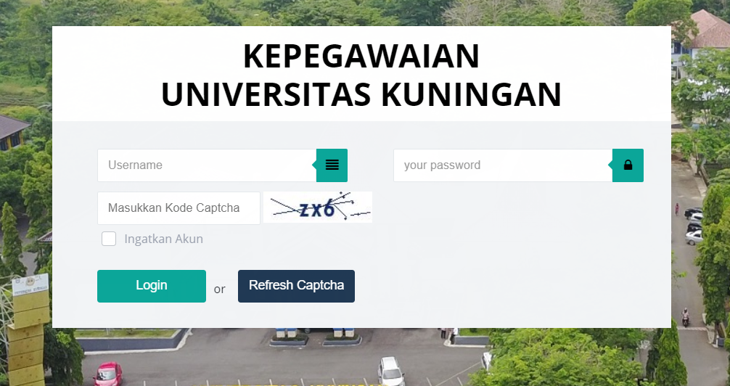
Gambar Halaman Login
- Halaman Dashboard
Halaman awal yang ditampilkan setelah berhasil login yang memuat mengenai informasi sistem.
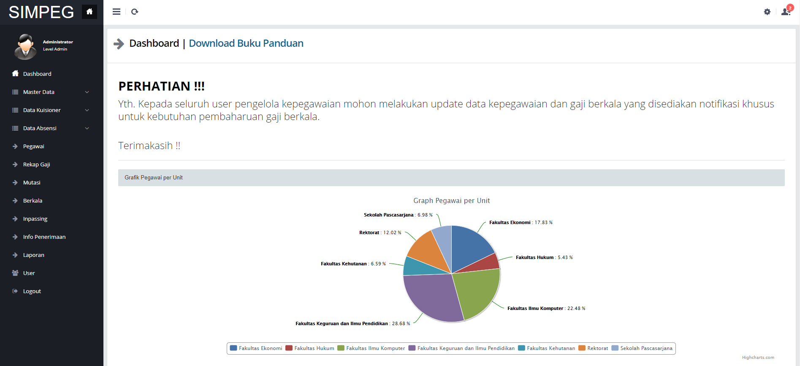
Gambar Halaman Dashboard
- Halaman Menu Master Data
Halaman ini dimaksudkan untuk mengelola data master pada sistem.
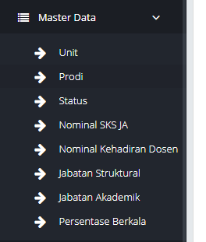
Gambar Halaman Menu Master Data
- Halaman Menu Data Kuisioner
Halaman ini digunakan untuk mengelola data kuisioner yang ada.
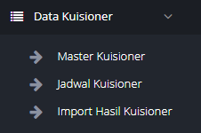
Gambar Halaman Menu Data Kuisioner
- Halaman Menu Absensi
Halaman ini digunakan untuk mengelola data absensi untuk Tenaga Pendidik Universitas Kuningan.
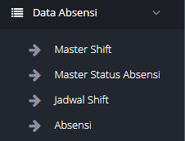
Gambar Halaman Menu Data Absensi
- Halaman Menu Pegawai
Halaman berikut digunakan untuk mengelola data pegawai baik itu Dosen maupun Tenaga Pendidik.
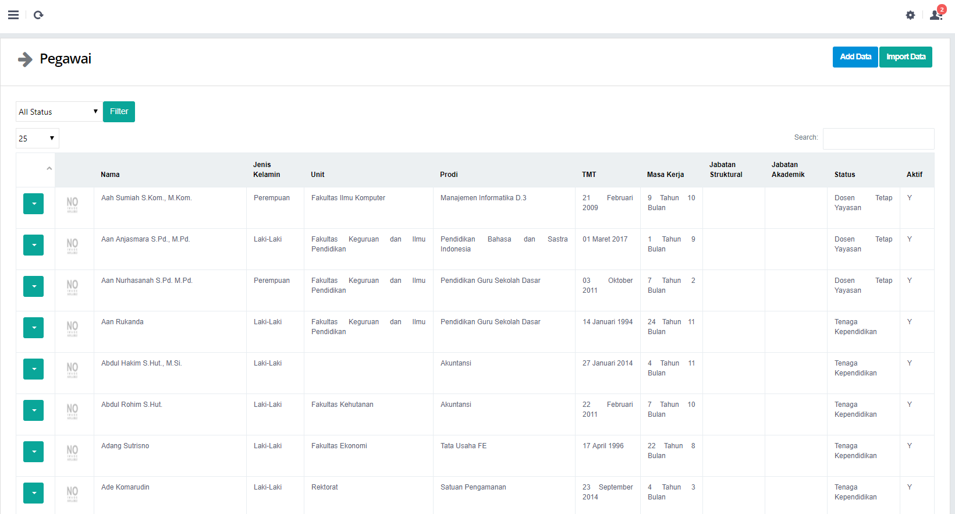
Gambar Halaman Menu Pegawai
- Halaman Menu Laporan
Berikut adalah halaman untuk laporan menurut jenisnya dan dapat disesuaikan dengan kebutuhan pengguna.
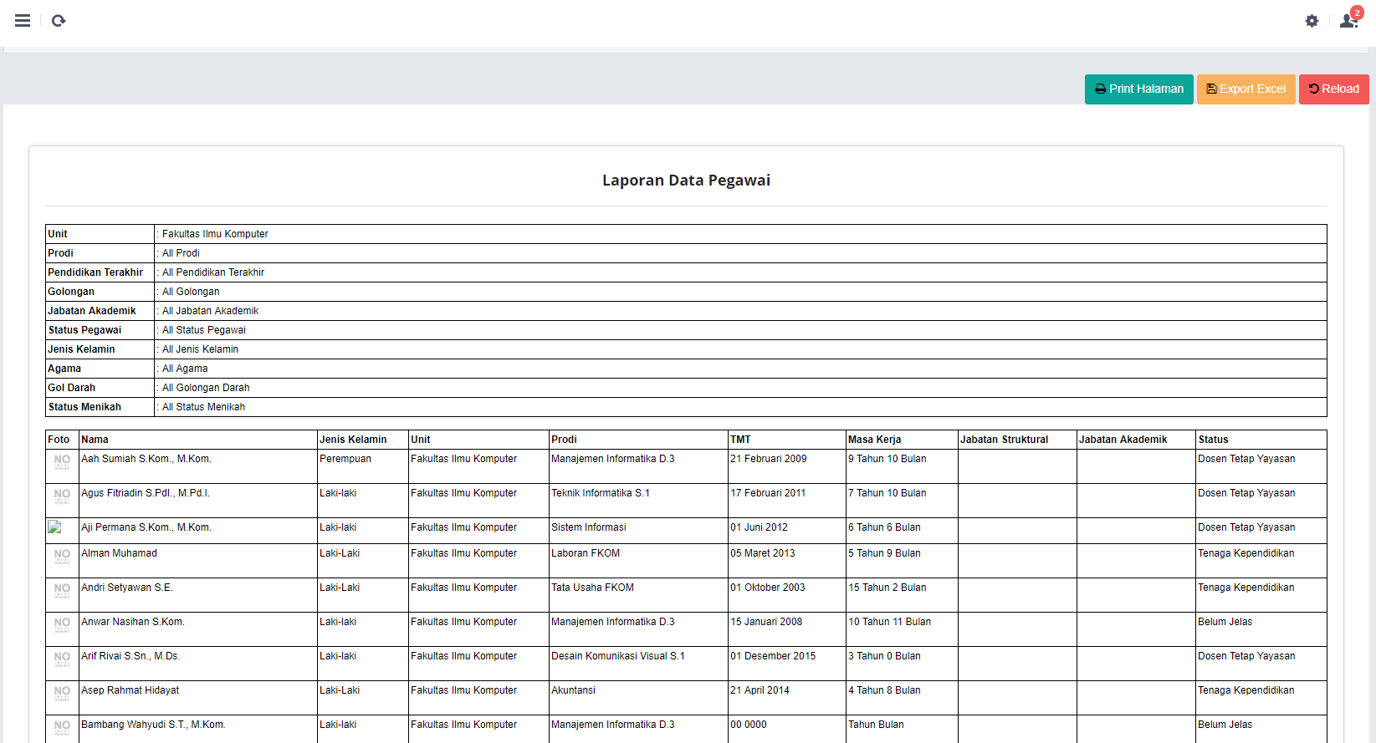
Gambar Halaman Menu Laporan

- KESIMPULAN
Dalam penelitian ini telah dikembangkan model sistem informasi kepegawaian multi user berbasis web yang dapat digunakan baik oleh Pimpinan, Unit Kepegawaian, Dosen maupun Tenaga Pendidik di Universitas Kuningan. Sistem ini dapat membantu pengelolaan data pegawai mulai dari identitas, dokumen, gaji berkala, inpassing, rekap gaji tiap bulannya. Sistem informasi ini dilengkapi halaman website sebagai sarana informasi kepada pihak internal maupun external, tidak hanya itu sistem informasi ini juga dilengkapi fitur kuisioner penilaian terhadap kinerja Unit Kepegawaian yang diisi oleh seluruh pegawai sehingga hasil kuisioner tersebut dapat digunakan sebagai acuan untuk mengembangkan pelayanan yang lebih baik.
REFERENSI
Arief. M. Rudyanto. 2011. Pemrograman Web Dinamis Menggunakan PHP & MySQL. Yogyakarta: Andi.
Hartono, Jogiyanto. 2005. Analisis & Desain Sistem Informasi. Yogyakarta : Andi Jusup, Al
Irwansyah, Edy. 2014. Pengantar Teknologi Informasi. Penerbit Yogyakarta: Deepublish.
Jogiyanto. 2005. Analisis dan Desain Sistem Informasi : Pendekatan Terstruktur Teori dan Praktik Aplikasi Bisnis. Yogyakarta : ANDI.
Junindar. 2008. Panduan Lengkap Menjadi Programer (Plus CD), Jakarta Selatan: Media Kita.
Kenneth E. Kendall, Julie E. Kendall, 2010, Analisis dan Perancangan Sistem, Jakarta , PT Indeks
Kristanto, Andri. 2008. Perancangan Sistem Informasi dan Aplikasinya. Yogyakarta : Gava Media.
Marlinda, Linda. 2004. Sistem Basis Data. Yogyakarta : Andi Offset.
Moekijad.Administrasi Kepegawaian Negara. Bandung: CV. Mandar Maju, 1991
Pressman RS. 2002. Rekayasa Perangkat Lunak Pendekatan Praktisi (Buku Satu). Yogyakarta: Andi.
Roger, S. Pressman, Ph.D. , 2012, Rekayasa Perangkat Lunak (Pendekatan
Praktisi) Edisi 7 : Buku 1 “, Yogyakarta: Andi.
Saksono, Slamet. Administrasi Kepegawaian. Yogyakarta: Kanisius, 1988.
Shelly, Gary B., and Harry J. Rosenblatt. 2012. Systems Analysis and Design Nineth Edition. United States of America: Course Technology.
Tayibnapis, Burhanudin A. MPH. Administrasi Kepegawaian: Suatu Tinjauan Analitik. Jakarta: Pradnya Paramita, 1995.
Whitten JL, Bentley LD, Dittman KC. 2004. System Analysis and Design Methods. Diterjemahkan oleh: Tim Penerjemah Andi. Yogyakarta: Andi.

